一、调整了最优化算法，并让计算模型矩的企业样本与回归一致，【可以找到】满足李老师新发的结果的参数。模型样本有3827个企业，回归样本有2700个企业。
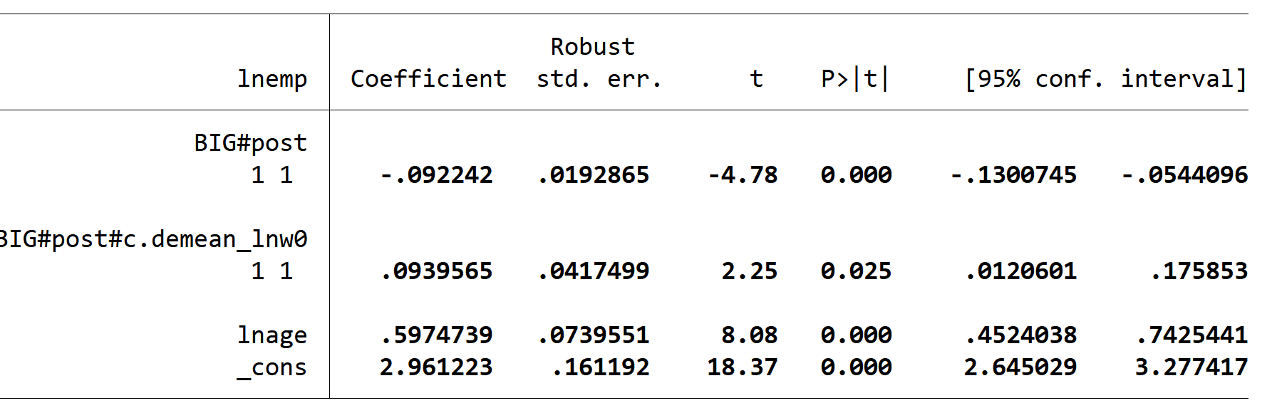
Target β: [-0.092242, 0.0939565]
Model β: [-0.09225956382905931, 0.09392496662374908]
η: 1.061953777422978；
θ: 4.870432572386236

然而，此时【模型系数不显著】
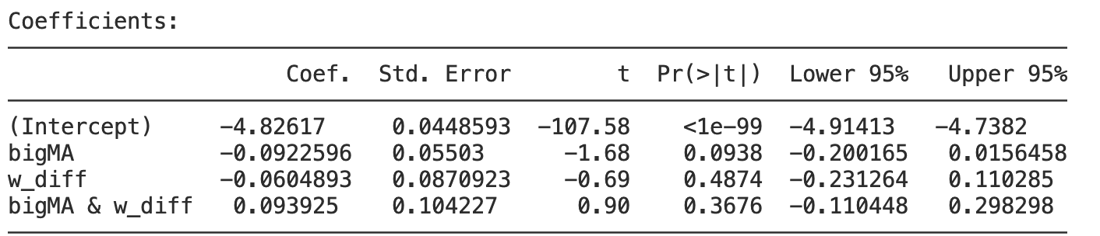

图片也不是很好看，3827个企业中只有27家企业雇员增加。
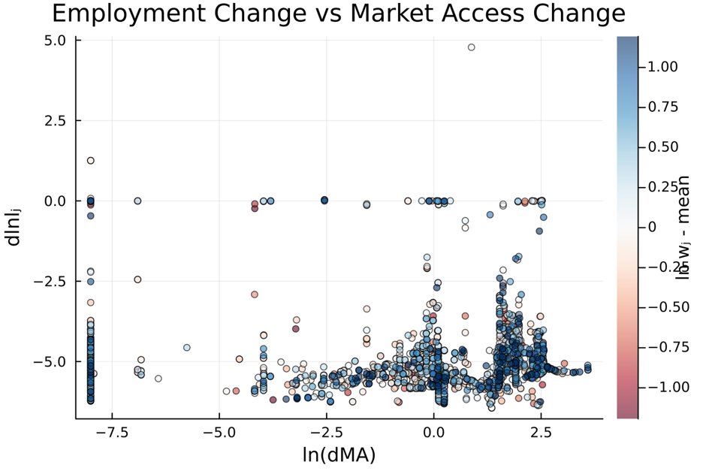
我认为主要原因是因为【基期均衡雇员分布与数据差距太大】。当用企业工资去target企业生产率时，基期均衡的企业雇员数与数据的【相关性仅为-0.0096】。
因此，考虑在模型中增加企业的amenity，去target雇员。

二、即使使用全部模型样本计算模型矩，也能找到数值差不多的η和θ；
η: 0.977344431270166
θ: 4.823727102765814
但此时模型会出现【多均衡】情况。如当damp取0.7时会收敛到另一个均衡。
Model β: [-0.14610550397572364, 0.06794364825156576]
当damp取0.97，让均衡慢慢收敛时，才能达到Target β
Damp指的是在迭代求解计算new guess时，保留上一次值的比例，如
X = damp * X .+ (1 - damp) * newX

原因是，当θ较大时，员工效用中的iid冲击很集中（离散程度小）。此时企业的工资稍微变动一点，就会引起很大的reallocation。容易导致均衡不唯一。

